ЛАБ5
Шаг 1: показать, что сделали ресурсные спецификации.
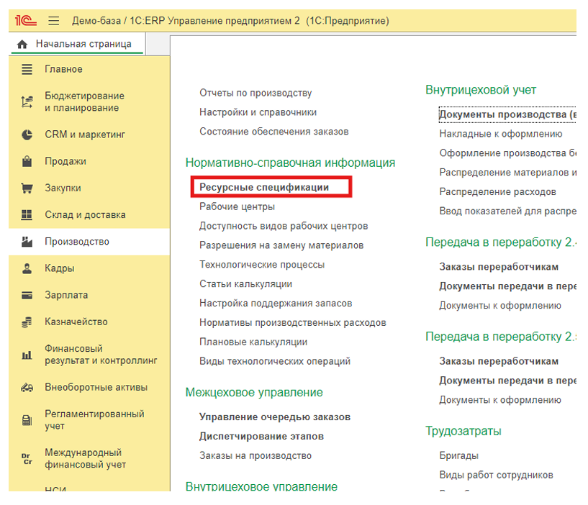

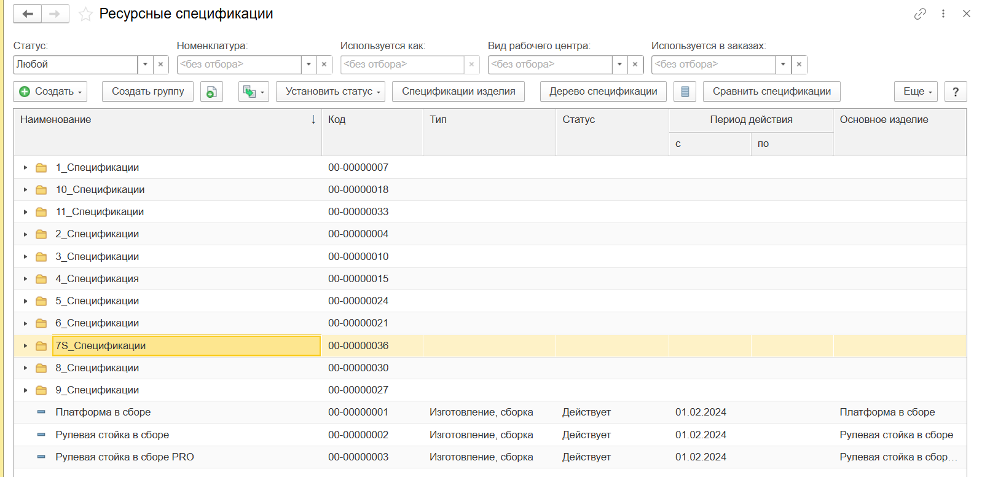
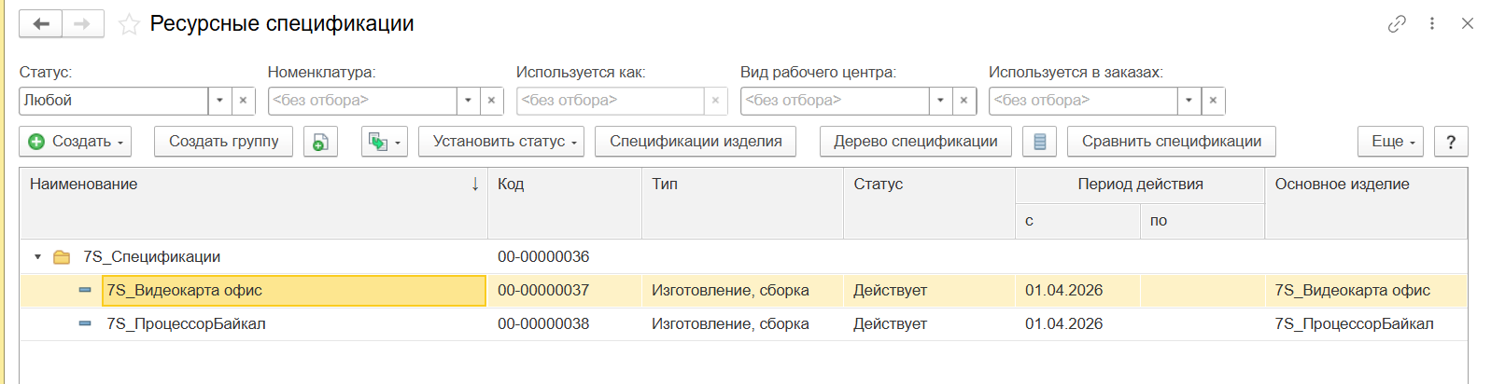

По сути, это просто технология производства:
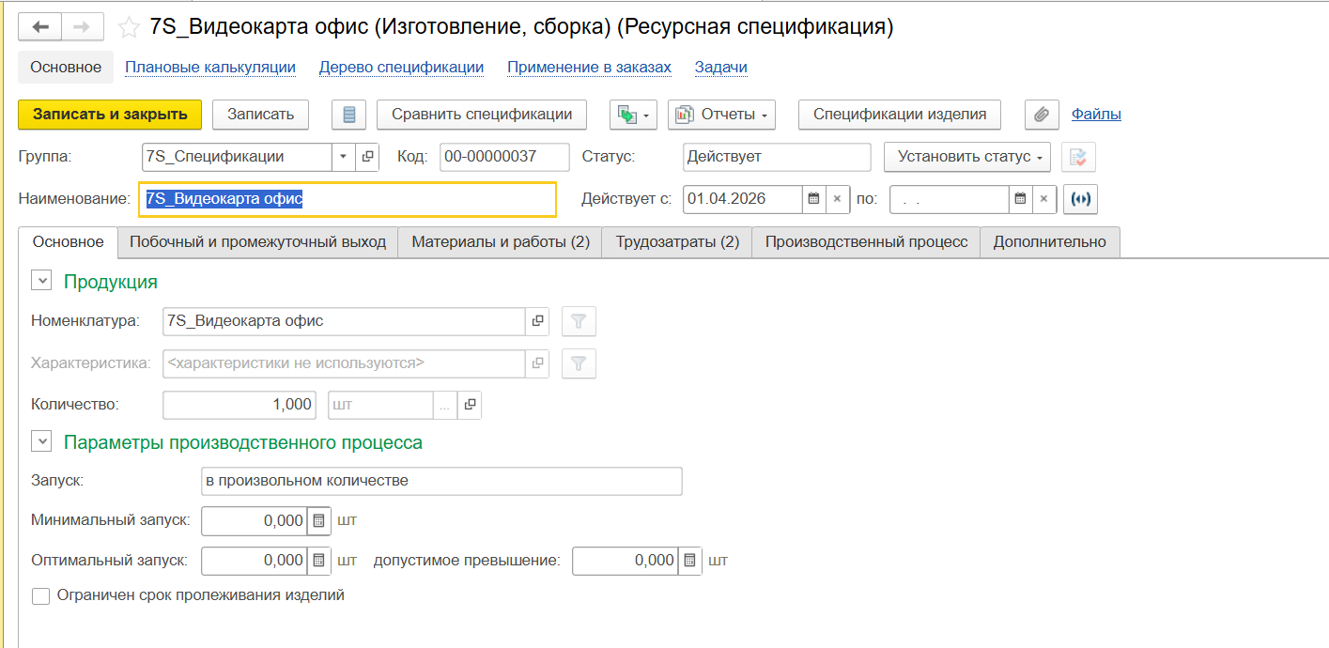
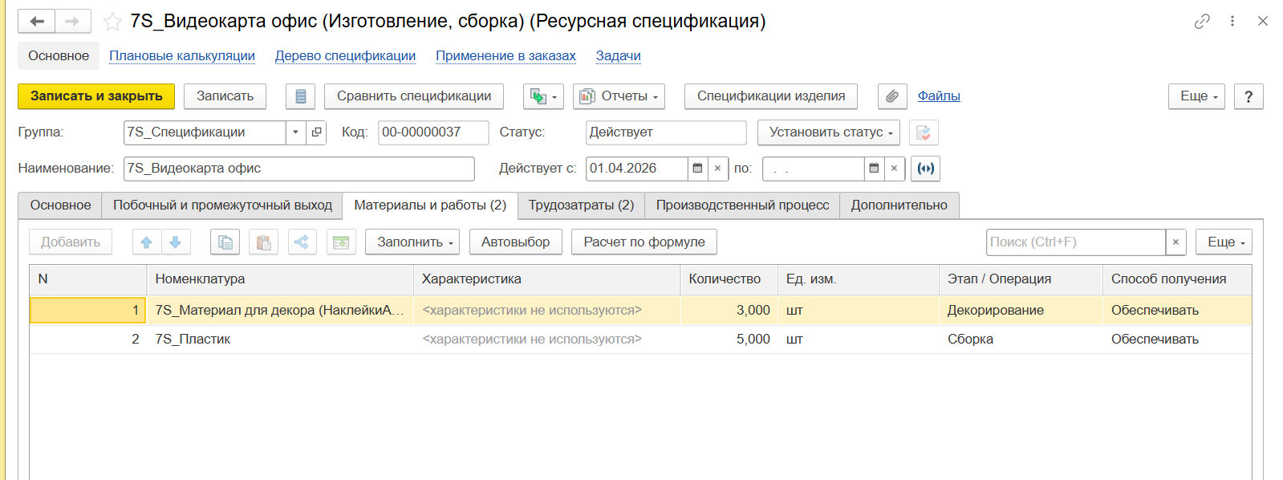
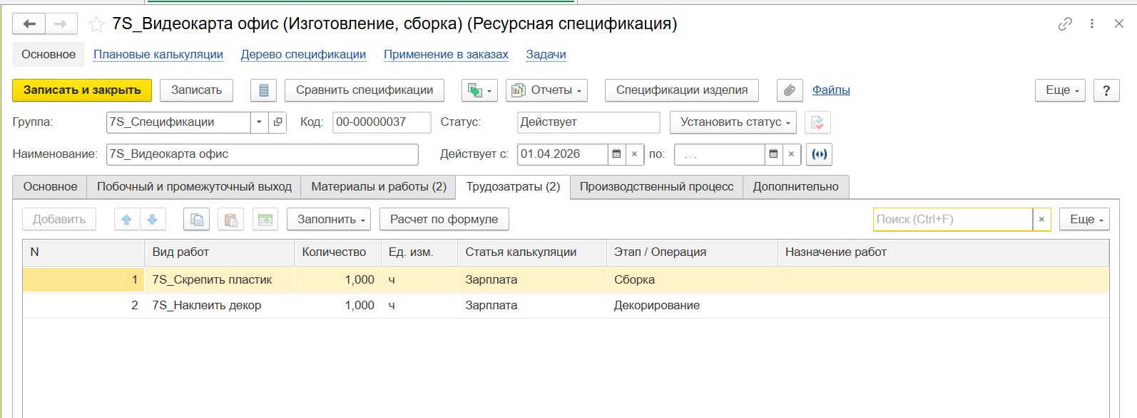
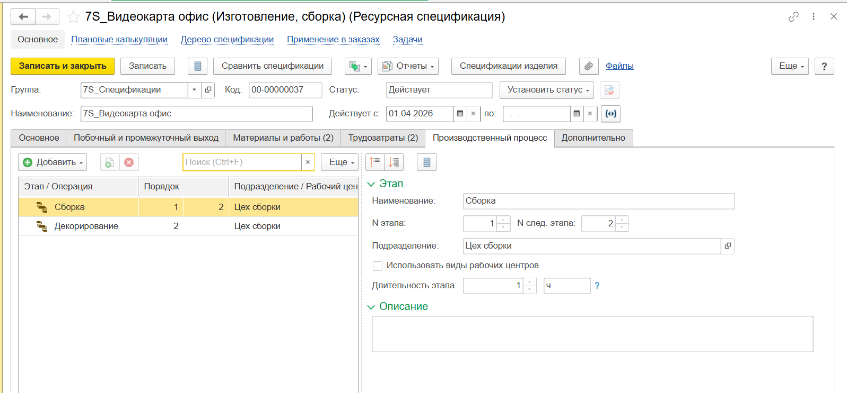
Шаг 2: показать, что сделал заказы на производство.
По одному на каждую спецификацию (последние 2 твои заказа):
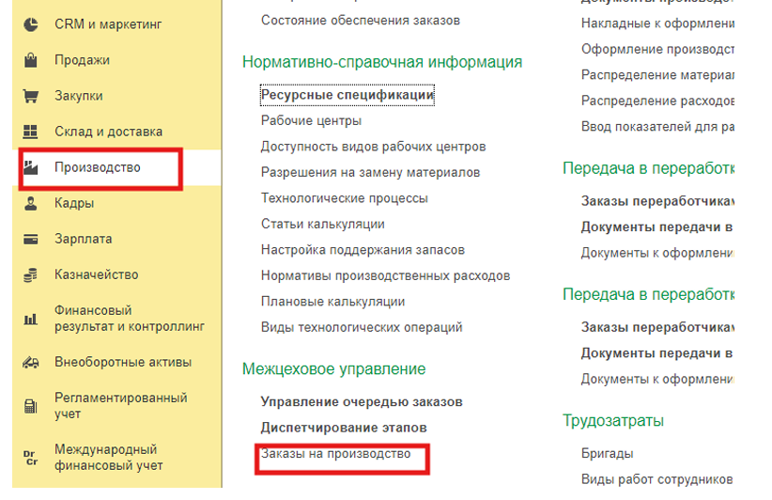
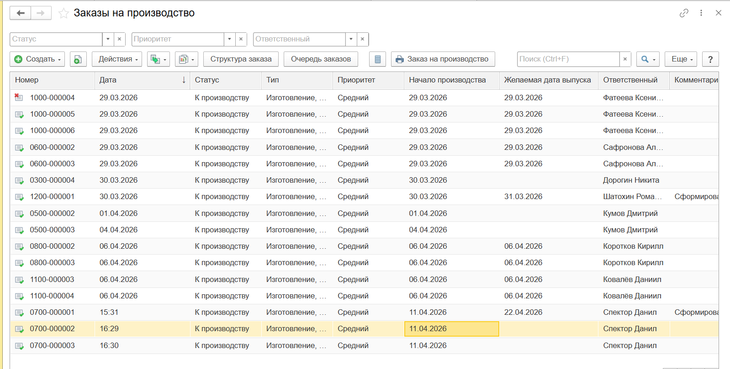

Шаг 3:
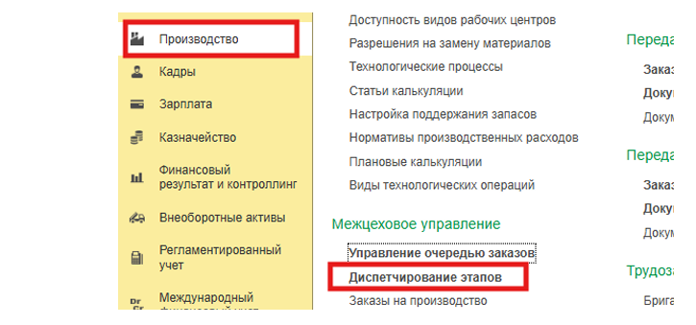
Показать, что ты проконтролировал процесс производства:

Можешь конечно этапы фильтровать по заказам, но тут последние 4 строчки — это как раз выполнение твоих двух заказов:
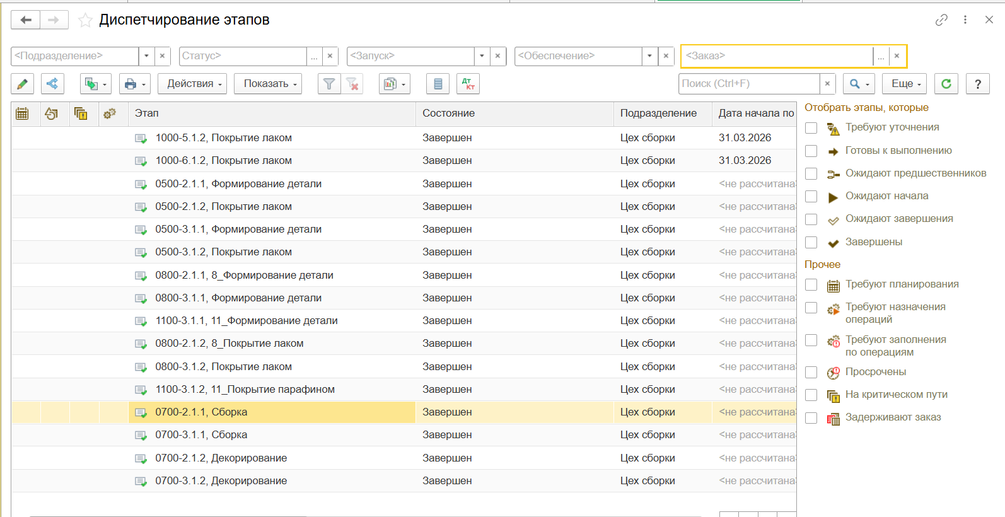
Если захочешь основательнее подготовиться пояснить за то, как надо выполнять этап заказа, советую в задании почитать, начиная с 12 страницы:
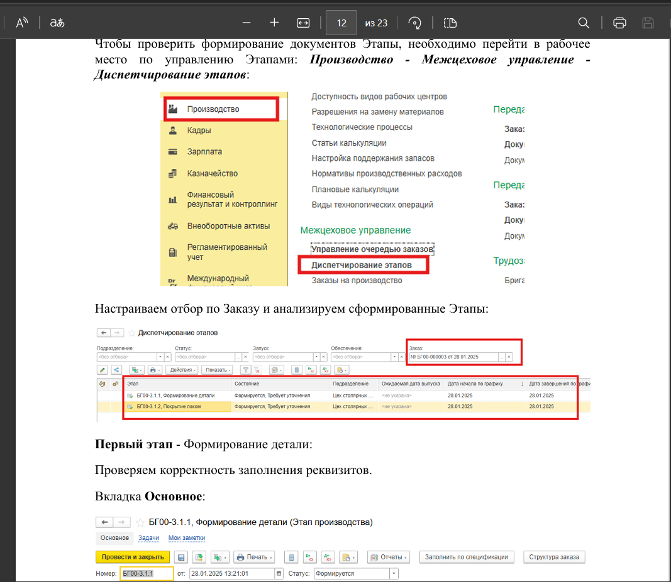

Но у неё там кое где устарела инфа:
- Во вкладке “Трудозатраты” бригаду делать не нужно:
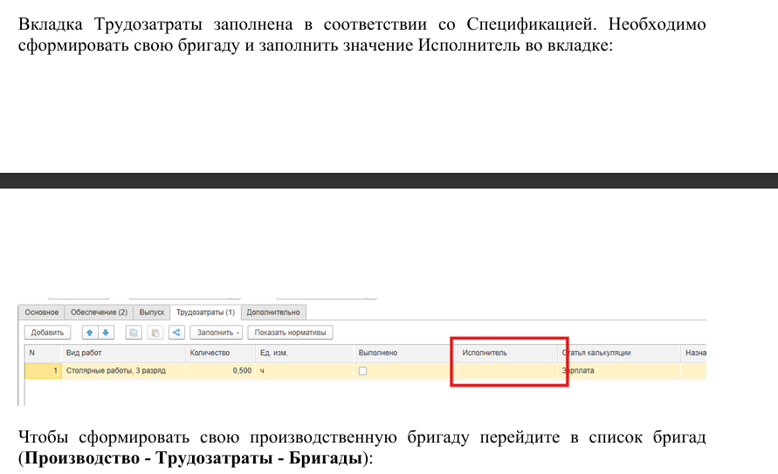
- Чтобы второй этап мог перевестись в статус “Начат” надо поставить галочку на Произведено (хотя у неё это делается только по окончании производства, но), иначе тебе 1С не даст перевести. Мы так ей и объясняли, всё ок.
Из задания:
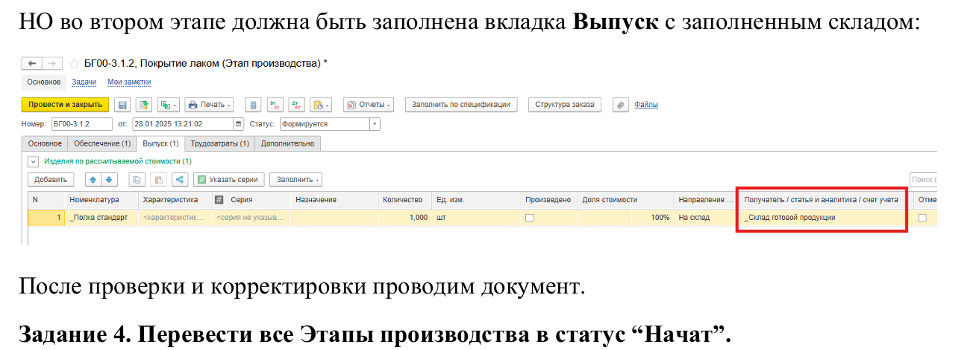

У нас:
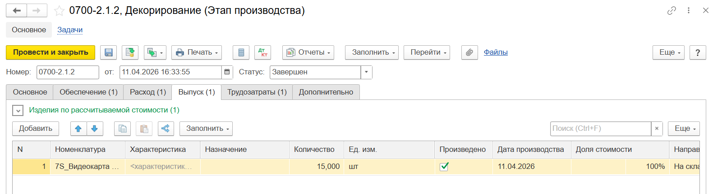

Далее в пункте 5 там уже без расхождений объясняется:

Шаг 4: показать, что у тебя сделано ещё производство без заказа.
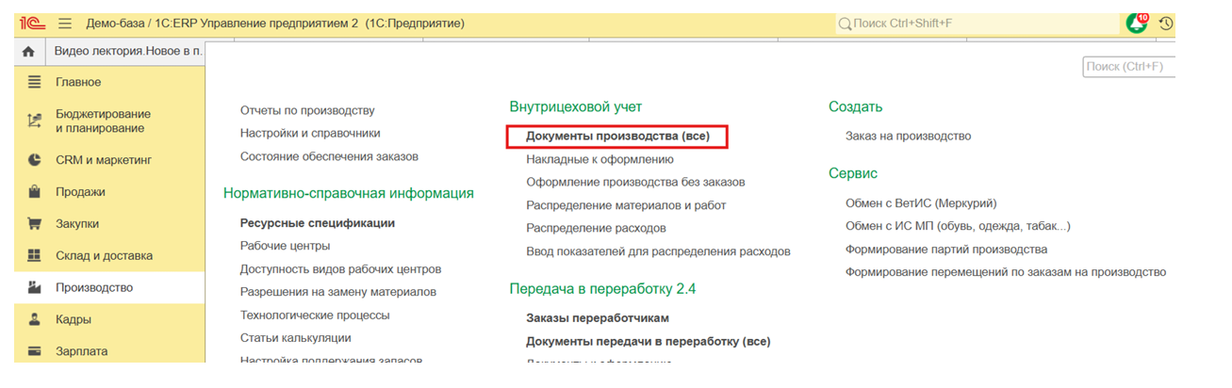
Нужный док – твой последний:
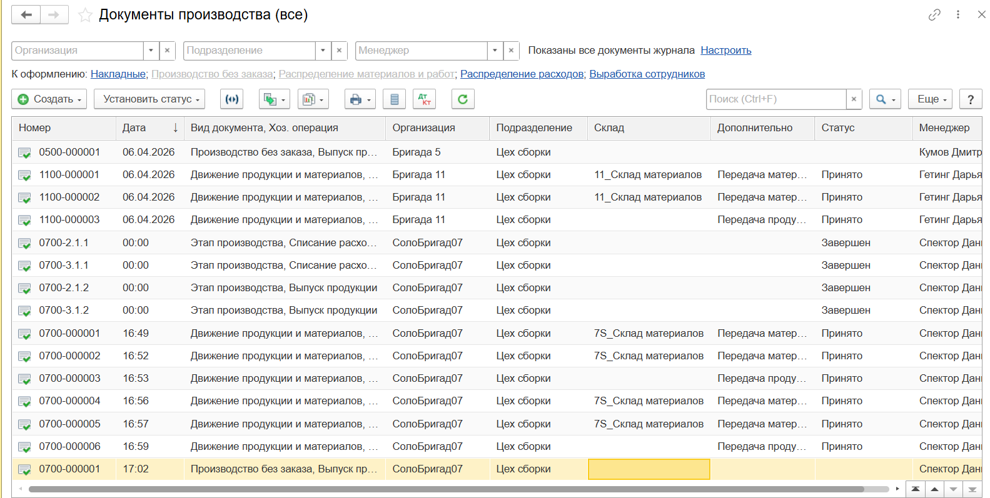

Замечание:
Здесь уже в трудозатратах надо указывать бригаду, но из-за того, что выбор бригады забагован, приходится создавать новую бригаду на каждое действие. Мы ей это тоже уже объясняли.
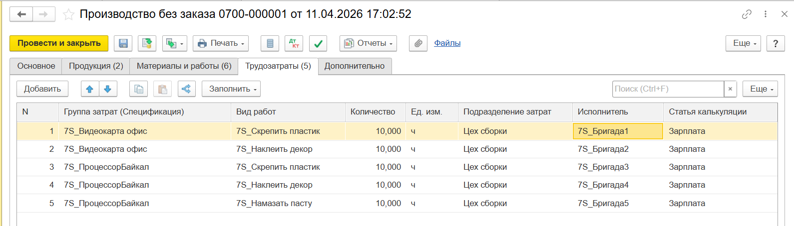

Итог по лабе: мы создали технологию производства и по ней произвели товары.

